
Colegio Nuestro Tiempo - R.B.D.: 14.507-6
Profesoras Francisca Lizama/ Maritza Avilés
Guía articulada de Historia y Geografía con orientación
1° Básico
Semana 19

Nombre____________________________________________________Fecha______________
CORREOS ELECTRÓNICOS | Tía Francisca : profefranciscalizama@gmail.com  Tía Maritza: maritzaavilesb@gmail.com
OBJETIVOS DE APRENDIZAJE HISTORIA Y ORIENTACIÓN | Crear una caja de las sonrisas con momentos vividos en familia.
Hacemos una caja de las sonrisas.

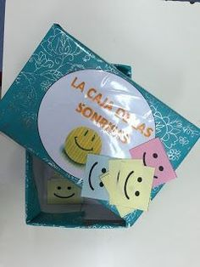
Sabemos que el mejor antídoto contra la tristeza es la sonrisa, así que propongo que hagas una caja llena de sonrisas, pequeños papelitos en los que un lado escribiremos algo que nos haga sonreír/sentir bien (una anécdota, un chiste, una situación divertida, un recuerdo etc) y en el reverso dibujaremos una gran sonrisa. Cuando nos sintamos tristes, desanimados, podemos ir a la caja de las sonrisas y buscar una o varias sonrisas
Materiales
1 caja de zapatos u otra similar que tengas en tu hogar.
Rectángulos de papel para escribir nuestras sonrisas.
Lápices de colores.
Restos de papeles para forrar y/o adornar la caja.

Indicaciones
- Forra o adorna la caja elegida. Escribe “Caja de las sonrisas” en su tapa.
- Comenta con tus familiares cuales son los momentos divertidos, chistes o recuerdos o mensajes de tus familiares, que quieren incluir en tu caja de las sonrisas. Elige 5 mínimo.
- Escribe o dibuja los recuerdos en tus rectángulos de papel, luego dóblalos y ponlos en la caja de las sonrisas.
- Graba un video para compartir tus sonrisas, cuéntanos tu anécdota favorita. y mándalo a nuestros correos
- Guarda tu caja, cuando te sientas triste. Ábrela. Siempre podrás encontrar una sonrisa.

